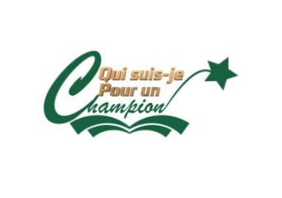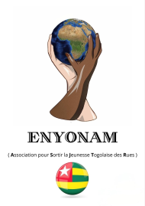

REMERCIEMENTS

C’est avec la plus grande joie qu’ENYONAM tiens à remercier les acteurs du grand concours « QUI SUIS-JE POUR UN CHAMPION «

Votre aide est des plus précieuses pour garantir la réussite de ce fabuleux projet.

Projet qui est né de l’idée lumineuse de Samson AGBEVUDO soutenu par l’ensemble de l’association ENYONAM.

Nous remercions le ministère de la culture et du tourisme pour le parrainage, le ministère des enseignements secondaire et technique pour l’autorisation qui prouve la portée de cette initiative dans les établissements scolaires du Togo. Nous remercions le ministère de la communication et des médias pour son soutien stratégique.

Nous remercions

* Madame KHADIJA point focal de la région des Savanes
* Monsieur Fabrice AKPALAYA point focal de la région de Kara pour leur détermination et leur engagement à œuvrer efficacement à nos côtés.
* Monsieur Gilbert pour la région Centrale
* Monsieur KOWOU pour la région des Plateaux
* Monsieur Daoune KOUTOB, notre directeur marketing et chargé des relations publiques qui vient nous rejoindre dans cette aventure

Nous remercions les associations qui nous sont venues en aides avec notamment :

* Association ADC
* Association SCOUTE DU TOGO DISTRICT D’AGOE NYIVE
* Association OJEMM
* Association SECA
* Association JVD TOGO AFRIQUE
* Association NGK
* Association JEDOIS
* Association JACDA
* Association GOUNAMINA INITIATIVE

Nous remercions également nos membres qui de prés ou de loin portent ce projet haut en couleur

Ce concours, même si l’esprit de compétition et l’envie de se trouver en finale sera présent, a pour vocation de réunir, de rassembler, de solidariser, d’unifier, de fédérer. Il a pour mission d’instruire, d’accentuer la réflexion, de développer la logique…

Indirectement il contribuera à aider les enfants en difficultés qui n’ont pas ou peu accès à l’éducation.

A vous tous encore un grand merci !!!

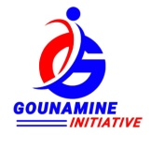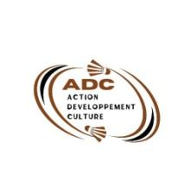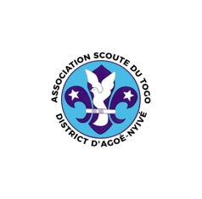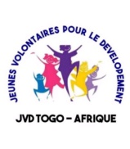 ENYONAM

